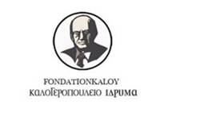

Καλογεροπούλειο Ίδρυμα
σε συνεργασία με τον
Δήμο Κορινθίων

ΙΟΥΝΙΟΣ 2021
ΔΗΜΟΤΙΚΗ ΠΙΝΑΚΟΘΗΚΗ ΚΟΡΙΝΘΟΥ

«...άμα ήχησεν η γλυκεία φωνή…»
Εικαστικό αφιέρωμα στον Χατζηγιάννη Μερτζέλλο ή Σοφικίτη

Επιμέλεια: Ίρις Κρητικού

Διάρκεια έκθεσης: 25 Ιουνίου έως 30 Αυγούστου

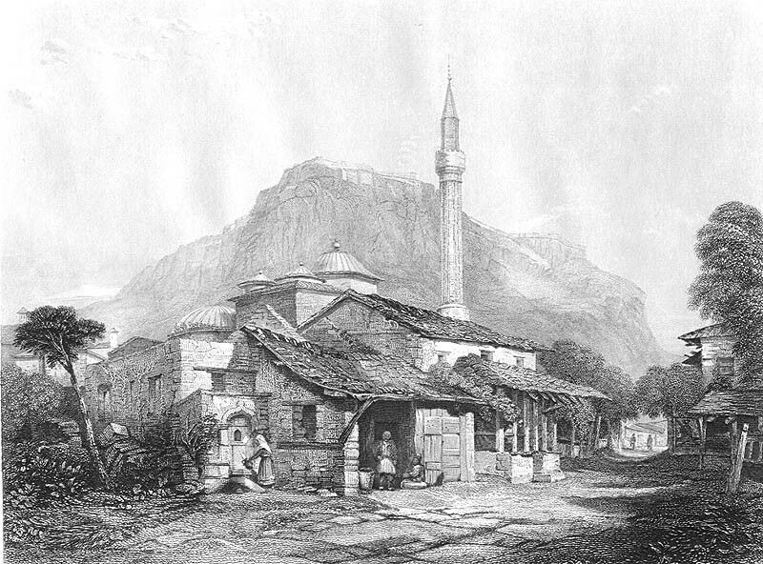
CORINTH 1833
Drawn by C. Stanfield from a sketch by W. Page Engraver: E. Finden

«…είχα σταθερίν πεποίθησιν ότι ελευθερωθείσης της πατρίδος έκ της τυραννίας, οι υπέρ αυτής παθόντες μένουν υπό την κηδεμονίαν της...»
Χατζηγιάννης Μερτζέλλος ή Σοφικίτης

Με αφορμή την Επέτειο της Εθνικής Παλιγγενεσίας το Καλογεροπούλειο Ίδρυμα σε συνεργασία με τον Δήμο Κορινθίων και το Κέντρο Πολιτισμού, Αθλητισμού και Περιβάλλοντος και υπό την αιγίδα της Περιφέρειας Πελοποννήσου, διοργανώνουν στη Δημοτική Πινακοθήκη Κορίνθου από τις 25 Ιουνίου έως τις 30 Αυγούστου ένα εικαστικό αφιέρωμα στον Κορίνθιο Ήρωα της Ελληνικής Επανάστασης και Φιλικό Χατζηγιάννη Μερτζέλλο ή Σοφικίτη με τίτλο «...άμα ήχησεν η γλυκεία φωνή…» σε επιμέλεια της ιστορικού τέχνης Ίριδας Κρητικού.

Μία εικαστική σκιαγράφηση του προσώπου και της δράσης του Χατζηγιάννη με γλυπτά έργα και εγκαταστάσεις διακεκριμένων Ελλήνων εικαστικών, που εμπνεύστηκαν από τη ζωή και το έργο του αφανούς μέχρι σήμερα Κορίνθιου ήρωα.

Ο Δήμαρχος Κορινθίων Βασίλης Νανόπουλος αναφέρει σχετικά:
«Ως Δήμος δεν ξεχνούμε τους ήρωες που αγωνίστηκαν για να ζούμε ελεύθεροι, και ήρθε το πλήρωμα του χρόνου να τους τιμήσουμε με εκδηλώσεις, που να αναδεικνύουν το έργο τους. Καθοριστική στον Αγώνα ήταν η προσφορά του Κορίνθιου Φιλικού και ήρωα της Επανάστασης του 1821 Χατζηγιάννη Μερτζέλλου ή Σοφικίτη, που διέθεσε όλη του την περιουσία για το σκοπό της απελευθέρωσης του Έθνους και πολέμησε ηρωικά στην περιοχή μας. Στο πλαίσιο αυτό με ιδιαίτερη χαρά, υποδεχόμαστε τους 50 και πλέον καταξιωμένους εικαστικούς καλλιτέχνες στη Δημοτική Πινακοθήκη της πόλης όπου μαζί με το Το Καλογεροπούλειο Ίδρυμα θα φιλοξενήσουμε την σημαντική έκθεση ...άμα ήχησεν η γλυκεία φωνή…»
Η Πρόεδρος του ΚΑΛΟΓΕΡΟΠΟΥΛΕΙΟΥ ΙΔΡΥΜΑΤΟΣ Μαρία Χρισταρά σημειώνει:
«Η ΕΠΕΤΕΙΟΣ ΤΩΝ 200 ΧΡΟΝΩΝ ΑΠΟ ΤΟ 1821 είναι μία ευκαιρία να γίνει αφετηρία τιμής για όλους τους αφανείς ήρωες του παρελθόντος που έδωσαν τη ζωή τους στην πατρίδα, αλλά ποτέ δεν τιμήθηκαν και δεν απέσπασαν τίτλους και αξιώματα.
Αφανείς αγωνιζόμενοι, όπως ο στρατιώτης, ο εργάτης, ο δάσκαλος, ο ιερέας, ο γιατρός, άνθρωποι που είχαν αυξημένη την αίσθηση του καθήκοντος, για την πατρίδα, το λαό, τα παιδιά, την κοινωνία, το δίκαιο. Πέρα από την εργασία τους για τα προς το ζην, την οικογένεια, το σπίτι, πάλευαν με αξιοπρέπεια για κάτι καλύτερο, ευγενέστερο, ανώτερο. Κι αυτό, γιατί ως γνώμονα είχαν το γενικό καλό, άκουγαν τις σάλπιγγες του καθήκοντος και έσπευδαν.
Στο πρόσωπο του Χατζηγιάννη Μερτζέλλου ή Σοφικίτη, αφανούς ήρωα και Φιλικού από την Κόρινθο, που αφιέρωσε τη ζωή του και έδωσε όλη την προσωπική του περιουσία στον αγώνα για την Ελευθερία της Ελλάδας από τους Οθωμανούς, το Καλογεροπούλειου Ίδρυμα θέλησε να τιμήσει όλους τους αφανείς ήρωες του τόπου μας με την έκθεση «...άμα ήχησεν η γλυκεία φωνή…».
Ένας μικρός φόρος τιμής που στήθηκε με πολύ μεγάλη αγάπη και σεβασμό.
Μήπως και ο Ευεργέτης μας Νικόλαος Καλογερόπουλος αφανής δεν ήταν;
Θα ήθελα τελειώνοντας να ευχαριστήσω τον κ. Πέτρο Δερμετζή για τη χορηγία της έκδοσης του καταλόγου της έκθεσης.»
Ο Πρόεδρος του ΚΕΠΑΠ Θέμης Κουτσογκίλας δηλώνει:
«Εύχομαι αυτή την έκθεση να την επισκεφτούν από όλα τα μέρη της Ελλάδας. Η Κόρινθος λίγα χιλιόμετρα από την Αθήνα αλλά και με την απευθείας σύνδεση του προαστιακού μπορεί να γίνει πόλος έλξης σημαντικών πολιτιστικών εκδηλώσεων.
Εύχομαι η έκθεση «...άμα ήχησεν η γλυκεία φωνή…» να γίνει η αφορμή.»

Η ιστορικός τέχνης και επιμελήτρια της έκθεσης Ίρις Κρητικού, αναφέρει σχετικά:
«Με αφορμή την Επέτειο της Εθνικής Παλιγγενεσίας και αντικείμενο έρευνας και έμπνευσης τον άγνωστο στους περισσότερους Κορίνθιο Ήρωα της Ελληνικής Επανάστασης και -κατά πάσα πιθανότητα- Φιλικό Χατζηγιάννη Μερτζέλλο ή Σοφικίτη, γεννήθηκε και εξελίχθηκε το όραμα και ο σχεδιασμός ενός ομαδικού εικαστικού αφιερώματος σε συνδιοργάνωση του Καλογεροπούλειου Ιδρύματος και του Δήμου Κορινθίων.

Η σκιαγράφηση του άγνωστου στους περισσότερους φλογερού πατριώτη και αγωνιστή Χατζηγιάννη Μερτζέλλου , που, σύμφωνα με τα ίδια του τα λόγια «...άμα ήχησεν η γλυκεία φωνή…ότι το ελληνικό έθνος επαναστάτησε κατά του βαρβαρικού ζυγού», «παράτησε στη Μαγνησία της Μικράς Ασίας όλη την κατάστασίν του συνισταμένην εις σημαντικότατην ποσότητα» και «ήλθε στην πατρίδα του να πολεμήσει εμψυχώνοντας τους υπό την ευθύνη του πατριώτες», πεθαίνοντας στο τέλος της ζωής του αποτραβηγμένος στα Εξαμίλια και πάμπτωχος, «όπως η χρεία της πατρίδας το απαιτούσεν», αποτελεί το επίκεντρο του σπονδυλωτού αφηγήματος της έκθεσης.

Το πορτραίτο του δεν διασώζεται. Διασώζονται όμως, μέσω του φακέλου των 42 περίπου επιστολών που κατόπιν δωρεάς του δισεγγόνου του Νικολάου Θεόδωρου προς το Ελληνικό κράτος φυλάσσονται στο Αρχείο Ιστορικών Εγγράφων του Εθνικού Ιστορικού Μουσείου, ο ηρωικός βίος και η πατριωτική προσφορά του. Πολλά οφείλει η παρούσα έκθεση στον μελετητή του βίου του Χατζηγιάννη Μερτζέλλου και του σώματος των επιστολών, κ. Αναστάσιο Λυμπερίου. Το ιστορικό χρονολόγιο που ο ίδιος συνέταξε, συμπεριλαμβάνεται εξάλλου στον υπό έκδοση κατάλογο της έκθεσης.

Το τοπίο της Κορίνθου μέσα από ιστορικές ελαιογραφίες και χαρακτικά, τα ιστορικά ενθυμήματα του Αγώνα και τα εξαρτήματα εποχής (όπλα, ενδύματα, αντικείμενα), οι επιστολές προς τον ήρωα Χατζηγιάννη, η σκιαγράφηση της ηρωικής μορφής του μέσα στον χωροχρόνο, τα συνελεγμένα στοιχεία για τον ίδιο και για τα υπόλοιπα μέλη του προσωπικού βίου του, αλλά και η ευρύτερη φαντασία των συμμετεχόντων που καλείται να ιχνηλατήσει τα βήματα και τις πράξεις του ήρωα στην περιοχή, ο χωροχρόνος όπου έδρασε και πολέμησε, οι οικογενειακές του συνθήκες και η ανιδιοτελής του υπόσταση, εικονοποιούνται ως πολύτιμα θραύσματα με τη βοήθεια πρωτογενών ιστορικών πηγών, τοπικών γεωγραφικών στοιχείων και μουσειακών κειμηλίων και τρέπονται στην αναβλύζουσα πρώτη ύλη της έκθεσης που επιβεβαιώνει την προτροπή του Στρατηγού Μακρυγιάννη: «Είμαστε στο Εμείς». Χωρίς συλλογικές θυσίες και ανδραγαθήματα, χωρίς άγνωστους και αζωγράφιστους ήρωες που πολέμησαν δίπλα στους πλέον απαθανατισμένους και προβεβλημένους, η Ελευθερία των Ελλήνων δεν θα είχε κερδηθεί…».

«Η σκιαγράφηση του προσώπου και της δράσης του Χατζηγιάννη μέσα από πρωτογενείς πηγές αλλά και με την οπτική ενεργοποίηση του ιστορικού γεωγραφικού τοπίου που σηματοδότησε την εν λόγω δράση, οι πλαστικές και εννοιολογικές λεπτομέρειες των ανθρώπων, των ηρώων, των φορεσιών και της τοπιογραφίας της εποχής, έτσι όπως αυτές γίνονται αντιληπτές μέσα από τη μελέτη ιστορικών πορτραίτων, τοπιογραφικών σπουδών και χαρακτικών, μαζί με τα σωζόμενα ιστορικά κειμήλια όπως οι επιστολές του ήρωα, γίνονται οι αναβλύζουσες πηγές για τα σύγχρονα έργα της έκθεσης».

Στην έκθεση μεταξύ άλλων συμμετέχουν: Χρήστος Αλατσάκης, Νεκτάριος Αποσπόρης, Κάτια Βαρβάκη, Ειρήνη Βογιατζή, Μάριος Βουτσινάς, Ανδρέας Γεωργιάδης, Στρατηγούλα Γιαννικοπούλου, Δικαία Δεσποτάκη, Μαρία Διακοδημητρίου, Αποστόλης Ιτσκούδης, Δέσποινα Καλλιγά, Βάσω Καλουδιώτη, Έλενα Κυρκιλή, Βασιλική Κολιπέτσα, Σοφία Ρόζα Κοσμίδου, Βαγγέλης Κύρης, Ελένη Κυριαζοπούλου, Νίκος Λεοντόπουλος, Βασίλης Λιαούρης, Φιλιππίνα Λιβιτσάνου, Λυδία Μαργαρώνη, Παναγιώτης Μαρίνης, Μηνάς Μαυρικάκης, Έλλη Μιχαλακέα, Δημήτρης Μοράρος, Μάνος Μπατζόλης, Γεωργία Μπλιάτσου, Ρούλη Μπούα, Ιόλη Ξιφαρά, Γεύσω Παπαδάκη, Χριστίνα Παρασκευοπούλου, Μαρία Πάστρα, Λίζα Πενθερουδάκη, Στέλιος Πετρουλάκης, Ελένη Πεχλιβάνη, Ράνια Ράγκου, Γιώργος Σαλταφέρος, Κατερίνα Σαράφη, Ιφιγένεια Σδούκου, Αντωνία Σιμάτου, Χρήστος Στανίσης, Μαρίνα Στελλάτου, Κωνσταντίνα Τζαβιδοπούλου, Νίκος Τριανταφύλλου, Θεοδώρα Τσιάτσιου, Κατερίνα Τσεμπελή, Κλαίρη Τσαλουχίδη-Χατζημηνά, Βιργινία Φιλιππούση, Άρτεμις Χατζηγιαννάκη, Κυριακή Χριστακοπούλου, Αθηνά Χατζή.

INFO:
Δημοτική Πινακοθήκη Κορίνθου
Κολοκοτρώνη 4 & Πυλαρινού

Είσοδος ελεύθερη για το κοινό

Διάρκεια: 25 Ιουνίου έως 30 Αυγούστου

Υπεύθυνος Επικοινωνίας:Αντώνης Κοκολάκης
Εmail: kokolakispr@yahoo.gr και kokolakispr@gmail.com

